SUJET"0"

Epreuve E1 Technologique et Scientifique

Essai : Epreuve E1 durée 1h 30

Vos connaissances actuelles vous permettent de comprendre et d'analyser des situations professionnelles, des comportements alimentaires en lien direct avec l'orientation dont une entreprise doit tenir compte pour maintenir et faire évoluer son activité. Les trois annexes ci-dessous vous permettront de guider votre réflexion.

Annexe 1
Moins de sel, plus de goût !

Afin de protéger les personnes souffrant de pathologies particulières (obésité, insuffisance cardiaque, hypertension, diabète), l’AFSSA avait recommandé dès 2002 que les filières de l’alimentation fassent un effort pour réduire un facteur de risque : l’excès de sel. Le pain, qui participa à hauteur de 25% à 30% de la totalité de l’apport quotidien , se devait d’arriver à 18g de sel par kg de farine. Ce qui n’est pas si facile !

Extrait de La toque magazine, n°190 mars 2009

Annexe 2

La Brioche de Vendée : une référence.

Rien ne vaut une bonne association pour faire la promotion d’une spécialité régionale ! C’est en tout cas grâce à une telle initiative que la brioche de Vendée a acquis sa notoriété actuelle avec un Label Rouge et une IGP.
La toque magazine mars 2009
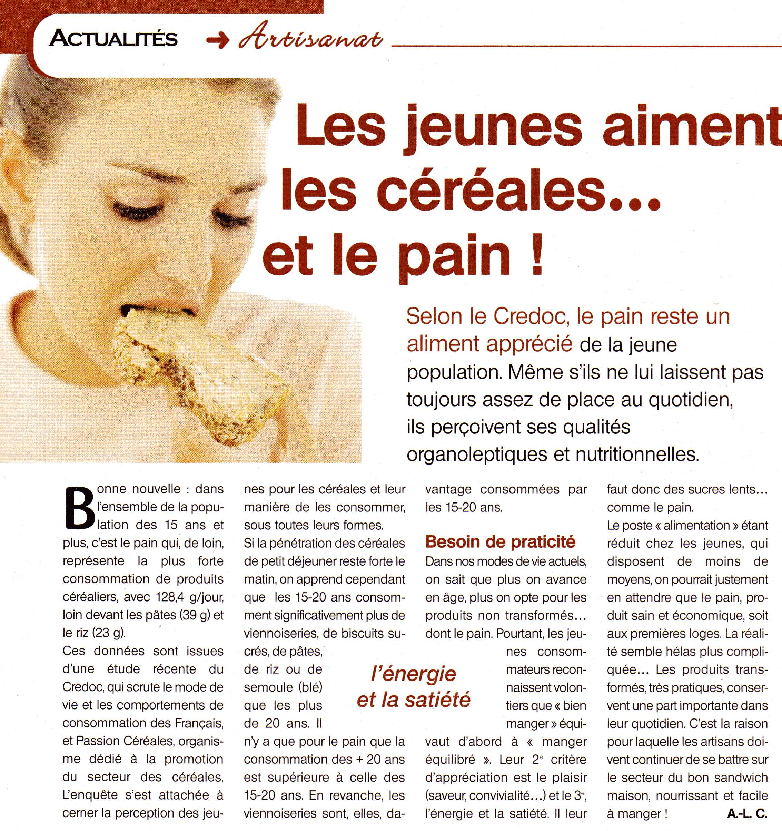

ANNEXE 3
La toque magazine mars 2009

S.4.1.Citer les principales conséquences sur la santé :
- d’un excès de consommation de lipides, de glucides sucrés, de sel
- d’une carence en fibres, en calcium, en fer, en vitamines
S.4 1.1.
Excès de : | Lipides | Glucides sucrés | Sel
Conséquences
S.4 1.2.
Carence en : | Fibres | Calcium | Fer
Conséquences |  | -

S1 La culture professionnelle.

annexe 2
Les normes et labels 2 points

S.1.1 A partir des documents, identifier les différentes abréviations cités. (AFSSA, IGP)

S.1.2 Préciser la différence entre Label Rouge et une IGP.

S.2 Les matières premières 6 points

Pour la réalisation d’une série d’entremets aux fraises et crème bavaroise, vous optez pour l’utilisation de fruits frais

S.2.1.Indiquer la saisonnalité des fraises fraîches, pour une qualité optimum

S.2.2. Expliquer comment nettoyer et utiliser des fraises

S4.4. Pour réaliser des crèmes pâtissières ( à chaud, à froid). Il paraît que la crème pâtissière à froid est plus sûre que la recette traditionnelle à chaud.

S.4 4.1 Justifier le fait que les deux crèmes peuvent être de qualité microbiologiques identiques Quelles sont les différentes mesures à mettre en œuvre.

S.4 4.2. Interpréter les résultats de l’analyse bactériologique, ci dessous, d’une crème pâtissière. La crème pâtissière est elle consommable ? Justifier.

Analyse microbiologique d’une crème pâtissière.
Microorganisme aérobie 30°C/g | - de 3.10⁵
Coliformes 30°C/g | - de 10³
Coliformes fécaux /g | - de 1
Staphylocoques aureus /g | - de 10³
Anaréobies sulfito réducteurs 46°C /g | - de 10
Salmonelle (dans 25 g) | 3

Pour le maintien de votre crème bavaroise, vous utilisez de la gélatine.
S.2.3. Indiquer les différentes formes de commercialisation de la gélatine.

Principalement, la gélatine est commercialisée sous forme de feuilles et sous forme de poudre.
S.2.4. Indiquer le mode d’emploi de feuilles de gélatine et d’incorporation dans une crème anglaise.

Pour la réalisation de votre crème bavaroise, vous utilisez des ovo-produits et de la crème UHT.
S.2.5.Préciser les avantages et inconvénients d’une utilisation d’ovoproduits
S.2.6.Indiquer les différents traitements réalisés par les industriels pour obtenir une crème UHT.

Vous postulez à un poste à responsabilité dans une industrie agroalimentaire, pour tester vos connaissances votre interlocuteur vous soumet à une série de questions en sciences appliquées.

S.4.2 Action de la température sur les micro-organismes
S.4 2.1 Compléter le tableau ci-dessous

Au dessous de 52°C
En dessous de 10°C
En dessous de 3°C
A moins 18°C

2.2 Indiquer l’action du pH sur la multiplication, des bactéries, des moisissures et des levures

2.3 Définir l’ Aw, donner deux exemples de produits alimentaires
S.4.3. Les sciences appliquées à l’hygiène

S.4 3.1Préciser la définition de T.I.A.C.
S.4 3.2 Indiquer les bactéries ou groupes de bactéries mises en cause lors d’intoxications
Bactéries | Type de TIAC
Salmonelle | Toxi-infection

S.4 3.3. Proposer quatre mesures préventives permettant de limiter le risque de TIAC.

S.4 3.4 Décrire les particularités des salmonelles

Nom | Salmonella
Besoin en oxygène

Besoin en température

Résistance à la chaleur

Résistance au froid
Risque pour le consommateur

S3 Les techniques professionnelles. 7 points

Annexe 1
En boulangerie-pâtisserie, l’artisan tente de passer à 18 g de sel par kg de farine. On peut identifier certains problèmes quant à la qualité finale des produits de panification.

S.3.1.Enumérer trois problèmes rencontrés lors de la diminution du sel dans une pâte à pain.

S.3.2.Proposer trois solutions correctives adaptées en les justifiant, pour pallier aux divers problèmes rencontrés dans la question précédente.

Lors de la fabrication de brioches et diverses viennoiseries le stagiaire dont vous avez la charge vous pose des questions diverses

S.3.3.Indiquer les ingrédients et le procédé de fabrication d’une pâte brioche

S.3.4. Préciser le moyen de conservation d’une viennoiserie, fourrée crème pâtissière et fruits frais après cuisson, justifier votre réponse

S.3.5.Indiquer les températures de cuisson pour des pièces de 50 grammes, pour des pièces de 500 grammes, justifier votre choix

Le professionnel à toujours recours à des formules de calcul
S.3.6. indiquer les différents modes de calcul pour :
- La quantité d’eau
- La quantité de farine
- Le taux d’hydratation

S.4 3.5. Définir, pourquoi ont été mis en place pour les artisans des Guides de Bonnes pratiques. Justifier

S.4 3.6. Déterminer les mentions suivantes D.L.C. et D.L.U.O. et préciser quel types de produits sont concernés en général.

 | Définition | Types de produits concernés
D.L.C.
D.L.U.O.

S.4 5.Les liaisons
Vous envisagez la fabrication de produits traiteur avec un service à domicile .
Après fabrication, un produit (traiteur) peut être conservé de deux façons lorsqu’il n’est pas consommé de suite.

S.4 5.1 Indiquer les deux types de liaisons avec les températures.

S.4 5.2 Justifier vos réponses.

S.4 6 Les sciences appliquées à l’environnement professionnel

Pour vos fabrications le conditionnement sous-vide peut il être intéressant

S.4 6.1 Indiquer la définition du conditionnement sous-vide.

S.4 6.2 Préciser les applications du conditionnement sous-vide en pâtisserie en indiquant les avantages et contraintes, pour la conservation sans cuisson des matières premières, de produits semi élaborés ou de produits cuits sur place de manière traditionnelle. Justifier

S.4 7. .Pour refroidir diverses préparations, la pâtissier a le choix entre plusieurs matériels de refroidissement rapides. Parmi ceux là, des cellules de refroidissement. Une cellule mécanique, une cellule cryogénique.

S.4 7.1 Décrire succinctement comment le froid est généré pour ces types d’appareils.

Essai Epreuve E1 Technologique et Scientifique

CORRIGE

E1 – QUESTIONS DE TECHNOLOGIE

40 POINTS

Les corrigés sont donnés avec des éléments de réponse il appartiendra aux correcteurs d’accepter toute réponse cohérente

Annexe 1
Moins de sel, plus de goût !

Afin de protéger les personnes souffrant de pathologies particulières (obésité, insuffisance cardiaque, hypertension, diabète), l’AFSSA avait recommandé dès 2002 que les filières de l’alimentation fassent un effort pour réduire un facteur de risque : l’excès de sel. Le pain, qui participa à hauteur de 25% à 30% de la totalité de l’apport quotidien , se devait d’arriver à 18g de sel par kg de farine. Ce qui n’est pas si facile !

Extrait de La toque magazine, n°190 mars 2009

Annexe 2

La Brioche de Vendée : une référence.

Rien ne vaut une bonne association pour faire la promotion d’une spécialité régionale ! C’est en tout cas grâce à une telle initiative que la brioche de Vendée a acquis sa notoriété actuelle avec un Label Rouge et une IGP.

Extrait de La toque magazine, n°190 mars 2009

S1 La culture professionnelle.

annexe 2
Les normes et labels 2 points
S.1.1 A partir des documents, identifier les différentes abréviations cités. (AFSSA, IGP) 1point (2x0.5 point)

AFSSA => Agence Française de Sécurité Sanitaire des Aliments
IGP => Indication Géographique Protégée

S.1.2 Préciser la différence entre Label Rouge et une IGP. 1point (2x0.5 point)

Le Label Rouge est un label nationale alors que l’IGP est un label européen.

S.2 Les matières premières 6 points (6x1 point)

Pour la réalisation d’une série d’entremets aux fraises et crème bavaroise, vous optez pour l’utilisation de fruits frais

S.2.1.Indiquer la saisonnalité des fraises, pour une qualité optimum 1point
La saison des fraises est d’avril à septembre.

S.2.2. Expliquer comment nettoyer et utiliser des fraises1point

Rincer à l’eau claire, équeuter, sécher, utiliser.

Pour le maintien de votre crème bavaroise, vous utilisez de la gélatine.

S.2.3. Indiquer les différentes formes de commercialisation de la gélatine. 1point

Principalement, la gélatine est commercialisée sous forme de feuilles et sous forme de poudre.

S.2.4. Indiquer le mode d’emploi de feuilles de gélatine et d’incorporation dans une crème anglaise. 1point

Il est conseillé de laisser tremper la gélatine dans de l’eau froide, bien la presser et la faire fondre. Incorporer la gélatine fondue dans une crème tempérée.

Pour la réalisation de votre crème bavaroise, vous utilisez des ovo-produits et de la crème UHT.

S.2.5.Préciser les avantages et inconvénients d’une telle utilisation. 1point

Avantages : qualité bactériologique, rationalité, gain de temps…
Inconvénients : prix, conditionnement de produits pasteurisés minimum 1 L…

S.2.6.Indiquer les différents traitements réalisés par les industriels pour obtenir une crème UHT. 1point

Après le conditionnement la crème crue est stérilisée pendant 2 secondes et rapidement refroidie. Ce traitement conserve les qualités organoleptiques de la crème
S3 Les techniques professionnelles. 7 points

Annexe 1
En boulangerie-pâtisserie, l’artisan tente de passer à 18 g de sel par kg de farine. On peut identifier certains problèmes quant à la qualité finale des produits de panification.

S.3.1.Enumérer trois problèmes rencontrés lors de la diminution du sel dans une pâte à pain. 1.5 point (3x0.5 point)

-Perte de saveur : le sel est un exhausteur de goût, la sensation de fadeur est plus marquée si le pétrissage est intensif, si le pointage est écourté.
-Une croûte pâle : le sel intervient dans la coloration au cours de la cuisson. Une cuisson plus longue n’est pas la solution car le produit sera plus sec.
-Une pâte avec moins de force et plus collante : le sel a une incidence sur la qualité plastique d’une pâte.

S.3.2.Proposer trois solutions correctives adaptées en les justifiant, pour pallier aux divers problèmes rencontrés dans la question précédente. 1.5 point (3x0.5 point)

-Diminuer le sel par pallier, il y a de fortes chances que cela passe inaperçu auprès de la -clientèle.
-Réaliser du pain au levain qui apporte du goût au pain. La fermentation est plus longue mais le résultat gustatif plait au consommateur.
-Utiliser une farine de type 65 ; plus riche en fibres et en minéraux, ces farines ont une saveur plus prononcée.
-Réorganiser le diagramme de fabrication. Un pétrissage modéré et un pointage long ne sont pas forcément gourmand en temps

Lors de la fabrication de brioches et diverses viennoiseries le stagiaire dont vous avez la charge vous pose des questions diverses

S.3.3.Indiquer les ingrédients et le procédé de fabrication d’une pâte brioche
1.5 point
Ingrédients : farine, sel, sucre, levure, œufs, lait, beurre.
Procédé de fabrication : frasage, pétrissage, contrôle du pétrissage, incorporation du beurre, pointage, façonnage…

S.3.4. Préciser le moyen de conservation d’une viennoiserie, fourrée crème pâtissière et fruits frais après cuisson, justifier votre réponse 1 point (2x0.5 point)

Une viennoiserie fourrée crème pâtissière et fruits frais se conserve à +4°C
Justification : La crème pâtissière est un produit sensible, AW important, recommandation du GBPH

S.3.5.Indiquer les températures de cuisson pour des pièces de 50 grammes, pour des pièces de 500 grammes, justifier votre choix 1 point (2x0.5 point)

Les petites pièces se cuisent dans un four chaud et rapidement : risque de dessèchement si la cuisson n’est pas assez rapide.
Les grosses pièces sont précuites dans un four chaud pour un développement optimum et la cuisson est terminée dans un four moyen, risque d’une coloration trop importante si le four est trop chaud.

Le professionnel à toujours recours à des formules de calcul
S.3.6. indiquer les différents modes de calcul pour :0.5 point
- La quantité d’eau
- La quantité de farine
- Le taux d’hydratation

Quantité d’eau = poids de farine x taux d’hydratation / 100
Quantité de farine = poids d’eau x 100 / taux d’hydratation
Taux d’hydratation = poids d’eau x 100 / poids de farine

CORRIGE

E1 - Sciences appliquées à l’hygiène’ à l’alimentation et à l’environnement professionnel

40 points

ACCEPTER TOUTE REPONSE COHERENTE

ANNEXE 3

La toque magazine mars 2009

- Citer les principales conséquences sur la santé : 3 points 6x0,5 point
- d’un excès de consommation de lipides, de glucides sucrés, de sel
- d’une carence en fibres, en calcium, en fer, en vitamines
1.1.
Excès de : | Lipides | Glucides sucrés | Sel
Conséquences | -Prise de poids  -Maladies cardio-vasculaires… | -Diabète  -Obésité… | -AVC  -Tension  -Infarctus…
1.2.
Carence en : | Fibres | Calcium | Fer
Conséquences | -Troubles gastriques… | -Déminéralisation osseuse.. | -Anémie…

Vous postulez à un poste à responsabilité dans une industrie agroalimentaire, pour tester vos connaissances votre interlocuteur vous soumet à une série de questions en sciences appliquées.

- Action de la température sur les micro-organismes
2.1 Compléter le tableau ci-dessous 2 points 4x0.5 point
Au dessous de 52°C | Les micro-organismes ne se multiplient plus dans les aliments
En dessous de 10°C | Tous les micro-organismes croissent lentement
En dessous de 3°C | Les bactéries dangereuses ne se multiplient plus. C’est la température de sécurité pour conserver les produits frais les plus sensibles.
A moins 18°C | Aucune altération microbienne ne peut avoir lieu. L’ensemble des micro-organismes pathogènes et banals est inhibé.

- Indiquer l’action du pH sur la multiplication, des bactéries, des moisissures et des levures 2 points 2x1point

Les bactéries voient leur développement inhibé : en dessous de pH = 4,5.
Les bactéries responsables d’intoxications alimentaires.
Les bactéries responsables de putréfaction, à l’exception des bactéries lactiques.

Les moisissures et les levures
Elles sont plus résistances au pH acide et peuvent se développer à pH < 4,5 (un fromage, un agrume, yaourt, confiture, peuvent être altérés par des moisissures).

  - Définir l’ Aw, donner deux exemples de produits alimentaires
2 points 2x1point

L’Aw, est une mesure de la quantité d’eau libre, elle varie entre 0 et 1.
Eau pure Aw = 1
Pour la plupart des produits l’Aw est compris entre 0,8 et 1.
Les produits alimentaires déshydratés Aw<30

3. Les sciences appliquées à l’hygiène

  - Préciser la définition de T.I.A.C. 1 point

Toxi-infection alimentaires collective

  - Indiquer les bactéries ou groupes de bactéries mises en cause lors d’intoxications 4 points 8x0.5 point

Bactéries | Type de TIAC
Staphylocoque doré | Intoxication
Salmonelle | Toxi-infection
Clostridium perfringens | Toxi-infection
Clostridium botulinum | Intoxication
Intoxication par bactéries putréfiantes | intoxication

  - Décrire les particularités des salmonelles 2 points 4 x 0.5 point

Nom | Salmonella
Besoin en oxygène | Aéro-anaérobie
Besoin en température | Mésophile
Résistance à la chaleur | Détruites par l’ébullition
Résistance au froid | Le micro-organisme ne se développe plus en dessous de 7°C
Risque pour le consommateur | Responsable de 70 à 80% des TIAC déclarés en France

  - Définir, pourquoi ont été mis en place pour les artisans des Guides de Bonnes pratiques. Justifier. 2 points

Conscients des difficultés d’application de la méthode HACCP au secteur artisanal, les pouvoirs publiques et les syndicats représentatif des diverses professions ont élaboré des guides de bonne pratique. Les règles d’hygiène ont maintenant des règles mieux dictées par le bon sens (maîtrise des risques).

  - Déterminer les mentions suivantes D.L.C. et D.L.U.O. et préciser quel types de produits sont concernés en général. 2 points 4 x 0.5 point

 | Définition | Types de produits concernés
D.L.C. | Date limite de consommation | Les produits d’origine animale, frais ou périssables portent une DLC.
D.L.U.O. | Date limite d’utilisation optimale | Les produits stabilisés (surgelés, conserves, produits d’épicerie) portent une DLUO.

4. Pour réaliser des crèmes pâtissières ( à chaud, à froid). Il paraît que la crème pâtissière à froid est plus sûre que la recette traditionnelle à chaud.

4.1 Justifier le fait que les deux crèmes peuvent être de qualité microbiologiques identiques Quelles sont les différentes mesures à mettre en œuvre.
2 points 2 x 1 point
Pour la crème pâtissière à froid : s’assurer de la potabilité de l’eau. Il est préférable de re-désinfecter l’eau par un dispositif à UV.

Pour la crème pâtissière à chaud : cette crème est tout aussi sûre car on l’assainit par une cuisson à 80-82°C et donc on détruit la quasi totalité des micro organismes non sporulés et par la capacité du pâtissier à refroidir rapidement cette crème. L’utilisation d’un pastocuiseur est préférable.

4.2. Interpréter les résultats de l’analyse bactériologique, ci dessous, d’une crème pâtissière. La crème pâtissière est elle consommable ? Justifier.

Analyse microbiologique d’une crème pâtissière.
Microorganisme aérobie 30°C/g | - de 3.10⁵
Coliformes 30°C/g | - de 10³
Coliformes fécaux /g | - de 1
Staphylocoques aureus /g | - de 10³
Anaréobies sulfito réducteurs 46°C /g | - de 10
Salmonelle (dans 25 g) | 3

- Les liaisons
Vous envisagez la fabrication de produits traiteur avec un service à domicile .
Après fabrication, un produit (traiteur) peut être conservé de deux façons lorsqu’il n’est pas consommé de suite.

5.1 Indiquer les deux types de liaisons avec les températures. 1 point 2 x 0.5 point

5.2 Justifier vos réponses. 1 point 2 x 0.5 point

Liaison froide : par réfrigération entre 0 et 3°C. Les aliments devront subir un refroidissement rapide qui devra amener à 10°C à cœur le produit en moins de 2 heures. La remise en température doit se faire en moins de une heure pour ramener le produit à 63°C

Liaison chaude : maintien du produit au dessus de 63°C.

- Les sciences appliquées à l’environnement professionnel

Pour vos fabrications le conditionnement sous-vide peut il être intéressant

6.1 Indiquer la définition du conditionnement sous-vide. 2 points
Il s’agit d’une technique d’emballage de denrées alimentaires par soudure d’un sachet étanche sous vide d’air.

6.2 Préciser les applications du conditionnement sous-vide en pâtisserie en indiquant les avantages et contraintes, pour la conservation sans cuisson des matières premières, de produits semi élaborés ou de produits cuits sur place de manière traditionnelle. Justifier 6 points 2 x 3 points

Avantages : la conservation en sous vide est susceptible d’augmenter la durée de conservation de produits fabriqués sur place de 50%, moyennant une bonne chaîne du froid.
Contraintes : dater les produits mis sous vide. La durée de vie initiale d’une matière première ne peut pas être prolongée par sa mise en sous vide (si il n’y a pas transformation du produit). La DLC reste impérative.

7. .Pour refroidir diverses préparations, la pâtissier a le choix entre plusieurs matériels de refroidissement rapides. Parmi ceux là, des cellules de refroidissement. Une cellule mécanique, une cellule cryogénique.

7.1 Décrire succinctement comment le froid est généré pour ces types d’appareils.
6 points 2 x 3 points

Cellule mécanique : le froid est généré par un système classique de compression d’un gaz dans un compresseur et détente du liquide obtenu par des évaporateurs situés dans la cellule.

Cellule cryogénique : le froid est généré par l’évaporation dans la cellule d’un liquide réfrigérant (azote liquide ou gaz carbonique liquide). Une cuve contient le liquide qui est acheminé vers la cellule. Le refroidissement est plus rapide qu’avec une cellule mécanique.

